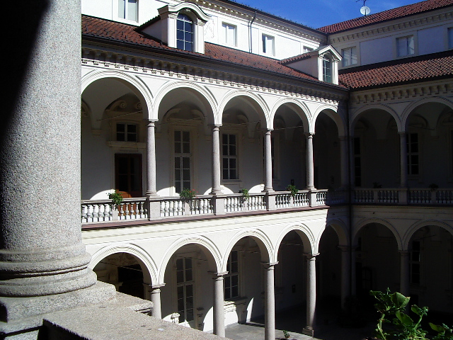
CENTRO CATTOLICO DI BIOETICA – TORINO
AMCI -TORINO
UFFICIO PER LA PASTORALE DELLA SALUTE
EDIZIONI CAMILLIANE

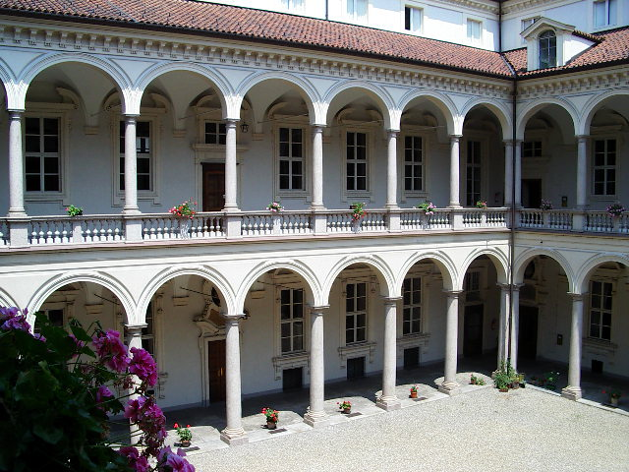

Convegno

Sabato 11 giugno 2011
Aula Magna Facoltà Teologica
Via XX Settembre 83, Torino

La vita e i suoi limiti
Stati vegetativi e questioni bioetiche



PROGRAMMA

Ore 8.00: Registrazione dei partecipanti
Ore 8.45: Saluto delle Autorità
Ore 9.00: Introduzione
Moderatore: Prof. Enrico Larghero - Direttore Master Universitario in Bioetica
Ore 9.15: Lettura Magistrale – Lo stato dell’arte
Prof.ssa Anna Mazzucchi- Riabilitazione di Gravi Cerebrolesi –
Fondazione Don Gnocchi
Ore 10.00: Riflessioni bioetiche
Prof. Giuseppe Zeppegno - Docente di Bioetica – Facoltà Teologica -
Torino
Ore 10.45: Intervallo
Ore 11.15: Tavola rotonda : Avv. Maurizio Cardaci, Prof. Pier Paolo Donadio,
Prof. Salvatore Gentile, Prof.ssa Anna Mazzucchi, Prof. Giuseppe Zeppegno
Ore 12.45: Conclusioni
Ore 13: Chiusura lavori

Accreditato ECM
per tutte le professioni sanitarie

Quota di iscrizione: 10 Euro
Segreteria Organizzativa:
Maria Grazia Sinibaldi
Tel. 339.42.90.588
E-mail:
grazia.sinibaldi@tiscali.it

